Может кому будет полезно. Для того что бы получить объем мотора 2,9л из 2,45л нужно расточить блок и поставить гильзы на 100мм, вместо родных 92мм.
Сразу сделаю оговорку. Если нет халявы на такую доработку, а именно токарные работы, и расточка блока. То делать такую доработку не имеет смысла в виду дороговизны расточки как минимум блока. Ну тут как договоритесь. Если делать все по прайсу и из новых з/ч, то такая капиталочка с подобной доработкой легко встанет в 50 000 т.р.
Если Вы все же решитесь на такую доработку, то в первую очередь нужно договорится о расточке блока под увеличенные гильзы, и быть уверенным на 100% что ее сделают, иначе закупленные з/ч просто останутся лежать мертвым грузом. За такую работу браться просто не хотят, либо не могут. А практически такую расточку блока можно сделать в любой нормальной конторе по расточке гильз и блоков. Но цена будет очень не гуманная. Так что еще раз говорю — делайте через знакомых, либо не делайте.
Теперь ближе к сути.
Сделал чертеж гильзы, которая должна получится на выходе из гильзы от зилка.
Гильза зилка
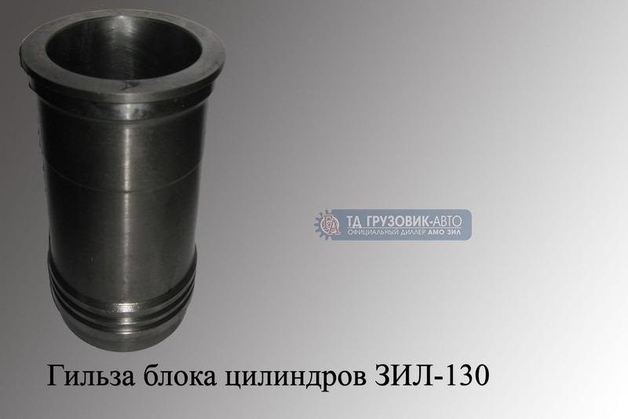Гильза Зил-130
А вот что должно получится
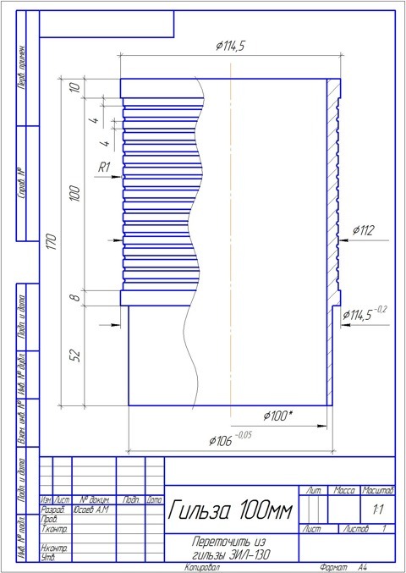Гильза 100мм из гильзы от Зил 130
Пояснения к чертежу
За базу для расточки нужно брать верхнюю часть блока — разъем с ГБЦ. Центра для гильз брать по старым посадочным местам. Точить именно от плоскости разъема с ГБЦ, так как родные посадочные места в 50%, если не больше, завалены "на бок" в сторону свечей. И со стороны коллекторов гильзы из блока торчат сильнее, чем со стороны свечей. Из-за этого у многих бежит охлаждающая жидкость по разъему головки с блоком со стороны коллекторов. Базируясь за плоскость разъема такого быть не должно.
Выточенные гильзы садить на хороший герметик без колец. Поэтому размеры будут следующие.
Высота гильзы между поясками 118мм. Глубину расточки блока нужно делать 117,85. То есть 118 минус 15 соток. А нужно это для того что бы гильзы торчали из блока на 0,15мм. Если будет меньше 0,15мм — гильзы плохо обожмет прокладкой и будет большая вероятность прогара прокладки, Если больше 0,15мм, то прокладка слабо зажмется между головкой и блоком и будет протекать по разъему. Разница в выступании гильз не должна превышать 0,04мм (то есть + — 0,02мм). Лучше что бы разницы вообще не было. Правильность выступания гильз — основная проблема при такой доработке. И нужно очень внимательно к этому относится.
Гильза должна входить в блок свободно. Зазор 0,15-0,2мм.
Внутренний диаметр 100мм, * — в соответствии с размером и группой гильзы Зил-130. Поршня подбираются по группам. Можно посмотреть об этом тут.
На чертеже добавил насечки по кругу радиусом 1мм с шагом 6мм. 16 насечек. Эти насечки увеличивают полезную площадь теплообмена с охлаждающей жидкостью и частично направляют поток к задней части, к 4му цилиндру, проблемному с точки зрения охлаждения. Пусть вас не смущает толщина в 3мм посадочной юбки. У меня с такими гильзами мотор прошел далеко за 150т.км и ничего не лопнуло, не сломалось. Хотя мотор откручивался не раз за пределы 6000т.об.
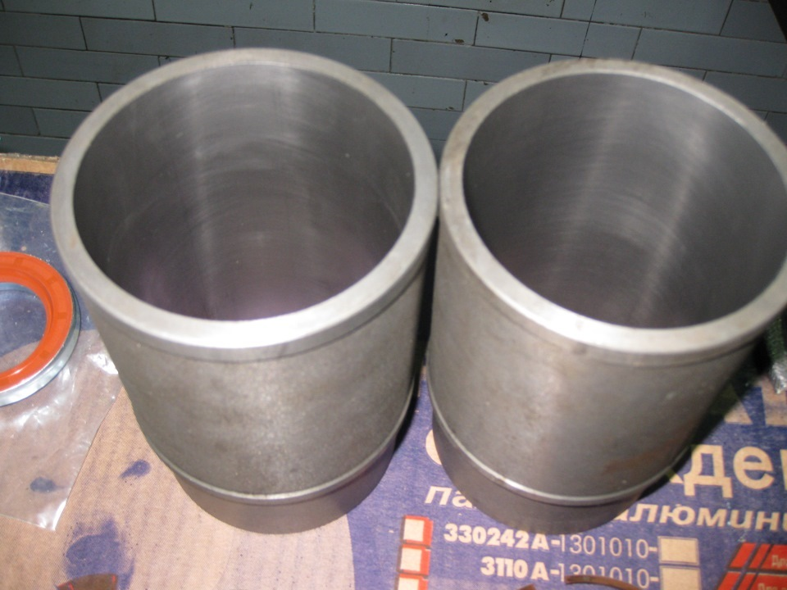Готовая гильза, без насечек
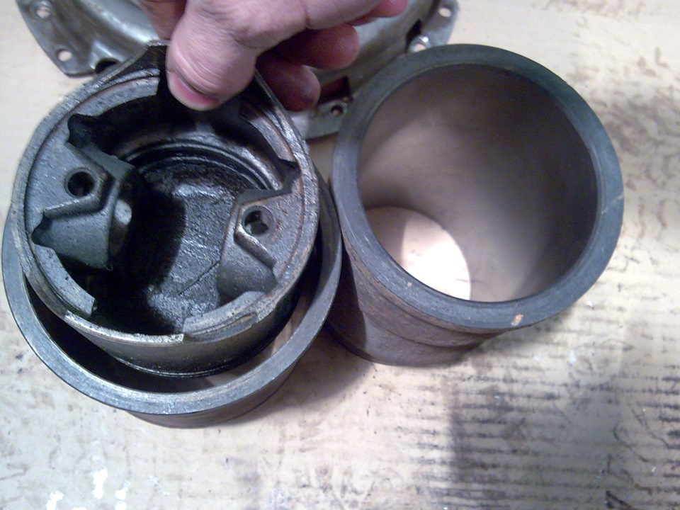Поршень 92мм в гильзе 100мм
Ходит масса слухов про 402е моторы без верхней фиксации гильз. Говорят что гильзы на высоких оборотах расшатывает из за массивной ШПГ и прогорает прокладка со всеми вытекающими. А на 100мм ШПГ и подавно. Пусть эти сказки дальше рассказывают сказочники. При правильной сборке прямыми руками ничего не расшатывает и не прогорает. О важном моменте (выступание гильз) написано выше.
Так же можно сделать такую доработку используя заводские гильзы ЗМЗ 410.
По ее размерам ничего не скажу. Принесете расточникам, они все по ней сделают. Главное соблюсти правило выступания гильз. И ставить без медных колец, просто на герметик.
Стандартная гильза 92мм и ЗМЗ 410 100мм справа.
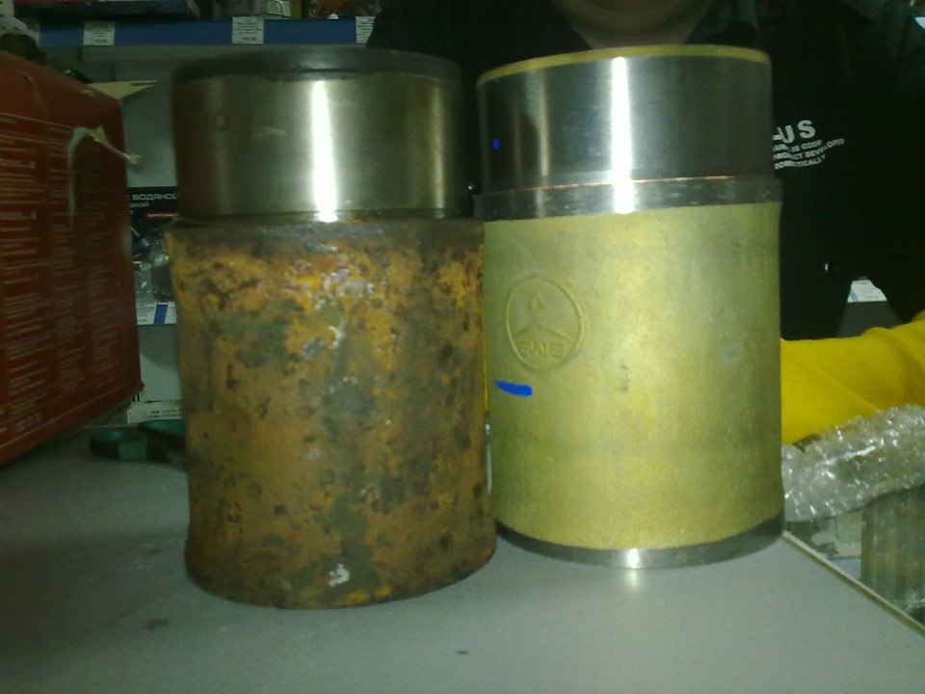Гильза ЗМЗ 24, и ЗМЗ 410
Теперь о поршневой.
Описывал немного конструкцию поршней на 100мм тут
Есть 2 варианта. Если покупаете гильзы 410, то можно взять и поршня 410, то есть полностью подобранную группу комплектом. К таким поршням подойдут родные 24-402 шатуны.
Либо покупаем поршни УМЗ 4216.
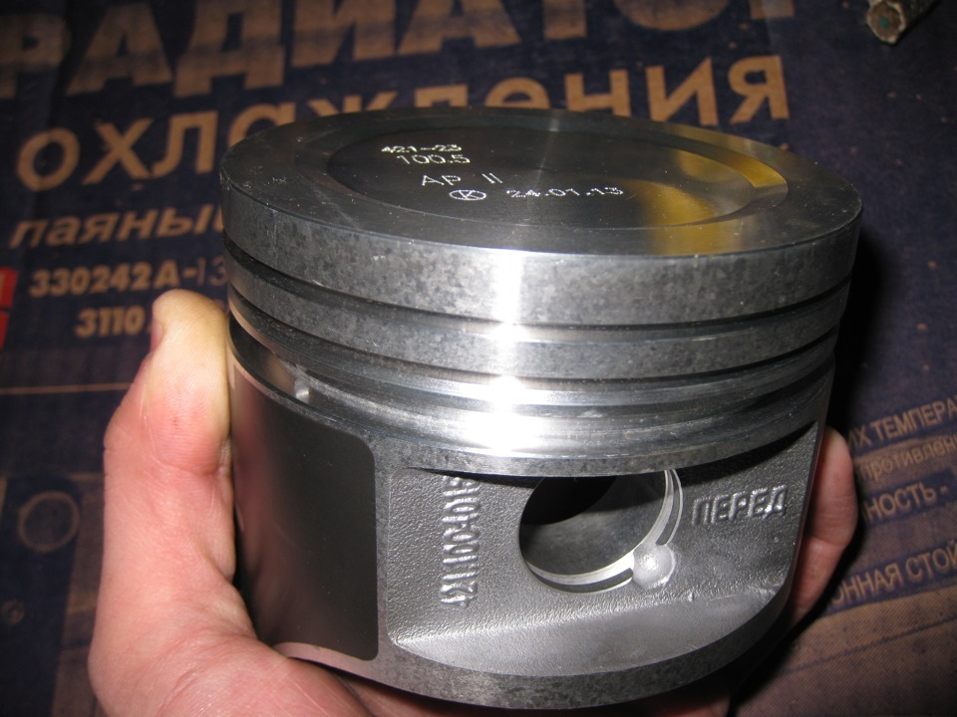4216 Евро-3
К ним уже нужны шатуны УМЗ 421.
Номер по каталогу 421.1004045
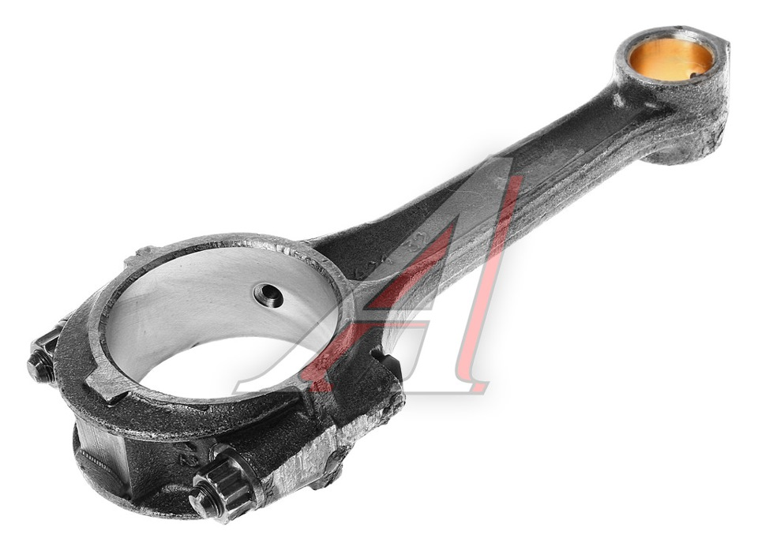421.1004045
Они длиннее 24-402 на 7,5мм.
421е поршни немного легче 410, но чуть тяжелее 402, грамм на 25 всего то лишь.
с ШПГ 421 изменяется соотношение R/S. (Длинна шатуна/Ход коленчатого вала).
Для ЗМЗ 24, 402, 410 R/S = 168/92 = 1.826
Для УМЗ 421 R/S = 175,5/92 = 1,908
Конфигурация ШПГ на базе УМЗ 421 лучше. Вот немного что дает такой конфиг.
Эффект увеличения R/S:
"+" Поршень дольше находиться в ВМТ, что обеспечивает лучшее горение топливной смеси, т.е. более полное сгорание топливной смеси, более высокое давление на поршень после прохождения ВМТ, более высокая температура в камере сгорания. В результате хороший момент на средних и высоких оборотах. Длинный шатун уменьшает трение пары «поршень-цилиндр», а это особенно важно при рабочем ходе поршня.
"-" Небольшое снижение наполнение цилиндров на низких частотах вращения КВ, из-за снижения скорости воздушного потока (из-за уменьшения скорости движения поршня после ВМТ, в момент открытия впускного клапана). В данном случае с лихвой перебивается возросшим объемом практически до 3литров. Увеличивается вероятность появления детонации из-за высокой температуры в камере сгорания и длительного времени нахождения поршня в ВМТ.
Сделав такую доработку вы получите кучу момента, но со стандартной системой питания мотор будет еще более низовой чем 402. Если хотите взбодрить для работы на высоких оборотах нужно пересматривать систему питания. Да и вообще с таким объемом нужен как минимум более свободный карбюратор К-88, К-89 и выхлоп минимум на 51й трубе полностью до выхода. Дальше уже дело фантазии.
Есть еще вариант как сделать мотор объемом 2,7л без замены гильз. Но этот способ немного посложнее, используются поршни от ЗМЗ 405, либо на заказ

